Какой порядок привлечения осужденных к труду и размер его оплаты?

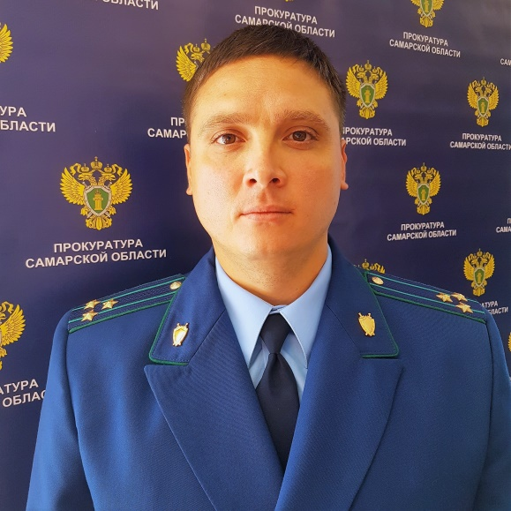
Отвечает на данный вопрос Тольяттинский прокурор по надзору за соблюдением законов в исправительных учреждениях Игорь Сядуков.
Каждый осужденный к лишению свободы обязан трудиться в местах и на работах, определяемых администрацией исправительных учреждений. Администрация при этом обязана привлекать осужденных к труду с учетом их пола, возраста, трудоспособности, состояния здоровья и, по возможности, специальности, а также исходя из наличия рабочих мест. К примеру, осужденные мужчины старше 60 лет и осужденные женщины старше 55 лет, а также осужденные, являющиеся инвалидами первой или второй группы, привлекаются к труду только по их желанию.
Осужденные к лишению свободы имеют право на оплату труда на общих правилах в соответствии с законодательством о труде. Средства, заработанные в период отбывания наказания, зачисляются на лицевые счета осужденных.
- Какой размер оплаты труда осужденных?
Размер оплаты труда осужденных, отработавших полностью определенную на месяц норму рабочего времени и выполнивших установленную для них норму, не может быть ниже установленного минимального размера оплаты труда. С 1 января 2019 года его размер составляет 11280 рублей в месяц.
- Могут ли осужденные привлекаться к выполнению работ без оплаты труда?
Осужденные к лишению свободы могут привлекаться без оплаты труда только к выполнению работ по благоустройству исправительных учреждений и прилегающих к ним территорий. К указанным работам осужденные привлекаются в порядке очередности в свободное от работы время, их продолжительность не должна превышать двух часов в неделю.

24.05.2019
Подраздел: противодействие нарушению трудовых прав граждан.

